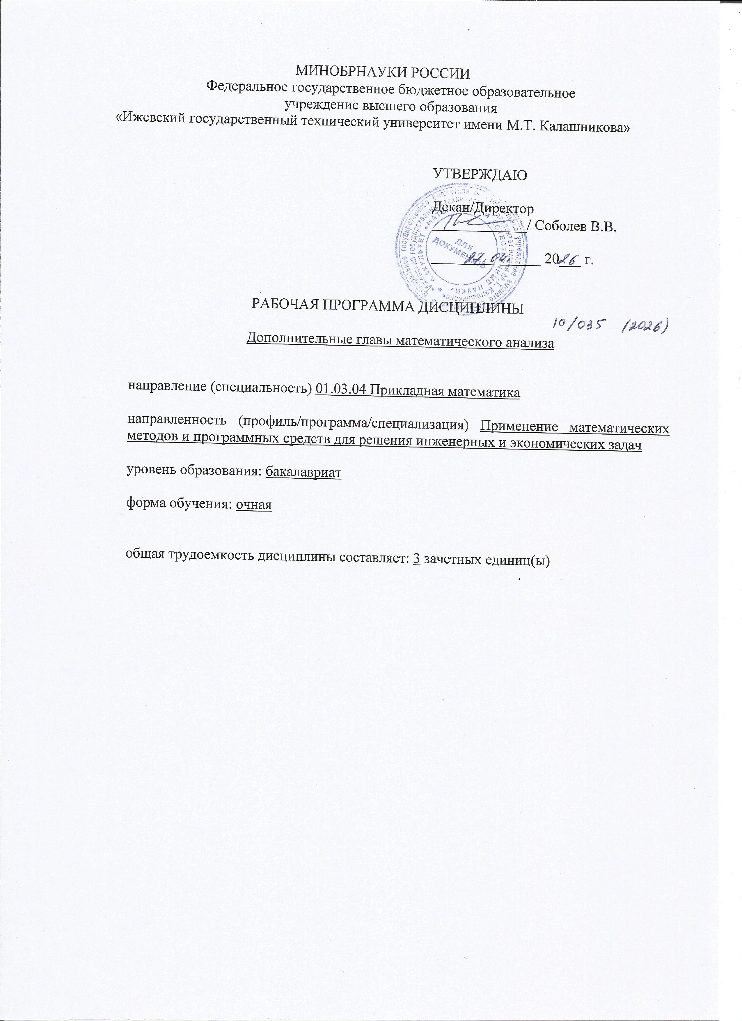
МИНОБРНАУКИ РОССИИ
Федеральное государственное бюджетное образовательное
учреждение высшего образования
«Ижевский государственный технический университет имени М.Т. Калашникова»

УТВЕРЖДАЮ

Декан/Директор
_____________/ Соболев В.В.

_______________ 20___ г.

РАБОЧАЯ ПРОГРАММА ДИСЦИПЛИНЫ

Дополнительные главы математического анализа

направление (специальность) 01.03.04 Прикладная математика

направленность (профиль/программа/специализация) Применение математических методов и программных средств для решения инженерных и экономических задач

уровень образования: бакалавриат

форма обучения: очная

общая трудоемкость дисциплины составляет: 3 зачетных единиц(ы)
Кафедра «Прикладная математика и информационные технологии»_________
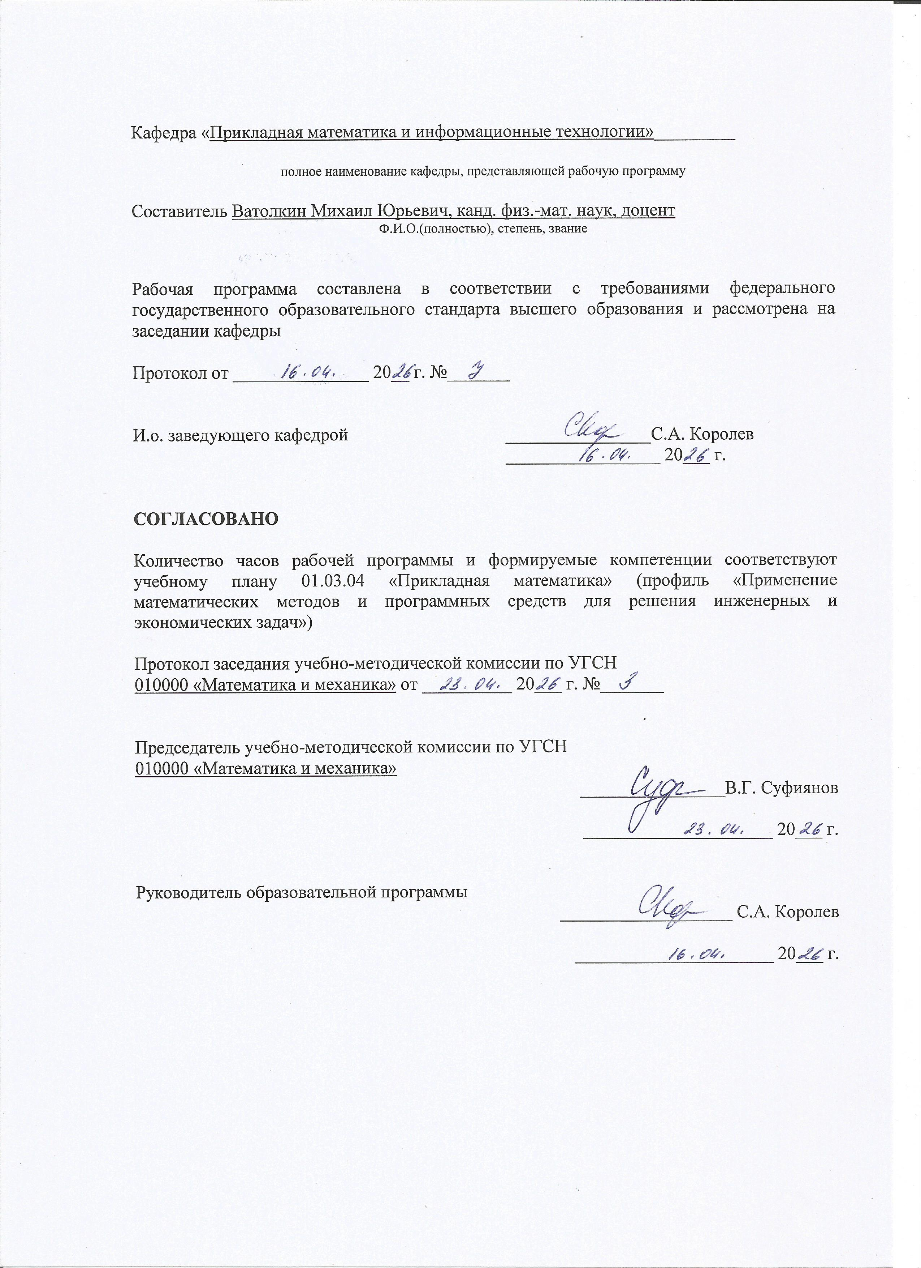
полное наименование кафедры, представляющей рабочую программу

Составитель Ватолкин Михаил Юрьевич, канд. физ.-мат. наук, доцент
Ф.И.О.(полностью), степень, звание

Рабочая программа составлена в соответствии с требованиями федерального государственного образовательного стандарта высшего образования и рассмотрена на заседании кафедры

Протокол от _______________ 20__ г. №_______

И.о. зав. кафедрой ________________С.А. Королев
_________________ 20___ г.

СОГЛАСОВАНО

Количество часов рабочей программы и формируемые компетенции соответствуют учебному плану 01.03.04 «Прикладная математика» (профиль «Применение математических методов и программных средств для решения инженерных и экономических задач»)

Протокол заседания учебно-методической комиссии по УГСН
010000 «Математика и механика» от __________ 20___ г. №_______

Председатель учебно-методической комиссии по УГСН
010000 «Математика и механика»
________________В.Г. Суфиянов

_____________________ 20___ г.

Руководитель образовательной программы
___________________ С.А. Королев

______________________ 20___ г.

Аннотация к дисциплине

Название дисциплины | Дополнительные главы математического анализа
Направление подготовки (специальность) | 01.03.04 Прикладная математика
Направленность (профиль/программа/специализация) | Применение математических методов и программных средств для решения инженерных и экономических задач
Место дисциплины | Часть, формируемая участниками образовательных отношений, Блока 1. Дисциплины (модули)
Трудоемкость (з.е. / часы) | 3 з. е. / 108 часов
Цель изучения дисциплины | Воспитание достаточно высокой математической культуры для применения математических методов и программных средств при решении инженерных и экономических задач.
Компетенции, формируемые в результате освоения дисциплины | ПК-4. Способен принимать научно-обоснованные решения на основе математического моделирования и методов системного анализа.
Содержание дисциплины (основные разделы и темы) | Собственные интегралы, зависящие от параметра. Несобственные интегралы, зависящие от параметра. Эйлеровы интегралы.
Форма промежуточной аттестации | Зачет

- Цели и задачи дисциплины:
Целью освоения дисциплины является воспитание достаточно высокой математической культуры для осуществления математического и программного обеспечения систем обработки информации и управления.
Задачи дисциплины:
- привитие навыков современного математического мышления и навыков использования математических методов в профессиональной деятельности.

- Планируемые результаты обучения
В результате освоения дисциплины у студента должны быть сформированы
Знания, приобретаемые в ходе освоения дисциплины
№ п/п | Знания
1 | основные понятия и методы дополнительных глав математического анализа, использующиеся при изучении математических и специальных дисциплин, а также при выявлении естественнонаучной сущности проблем

Умения, приобретаемые в ходе освоения дисциплины
№ п/п | Умения
1 | использовать понятия и методы дополнительных глав математического анализа при построении математических моделей объектов, возникающих в различных областях человеческой деятельности, а также при изучении новых разделов фундаментальных наук

Навыки, приобретаемые в ходе освоения дисциплины
№ п/п | Навыки
1 | владеть стандартными методами дополнительных глав математического анализа и иметь навык их применения при решении прикладных математических задач

Компетенции, приобретаемые в ходе освоения дисциплины
Компетенции | Индикаторы | Знания | Умения | Навыки
ПК-4. Способен принимать научно-обоснованные решения на основе математического моделирования и методов системного анализа. | ПК-4.1 Знать: основы математического моделирования, системного анализа и теории принятия решений | 1
 | ПК-4.2 Уметь: применять методы математического моделирования и системного анализа в области профессиональной деятельности |  | 1
 | ПК-4.3 Владеть: навыками принятия научно-обоснованных решений на основе математического моделирования и методов системного анализа в области профессиональной деятельности |  |  | 1

- Место дисциплины в структуре ООП
Дисциплина относится к части, формируемой участниками образовательных отношений Блока 1 «Дисциплины (модули)» ООП.
Дисциплина изучается на 2 курсе в 4 семестре.
Изучение дисциплины базируется на знаниях, умениях и навыках, полученных при освоении дисциплин (модулей): Математический анализ, Дифференциальные уравнения.
Перечень последующих дисциплин (модулей), для которых необходимы знания, умения и навыки, формируемые данной учебной дисциплиной (модулем): Численные методы алгебры, Математическое моделирование, Выполнение и защита выпускной квалификационной работы.

- Структура и содержание дисциплины
  - Структура дисциплин
№ п/п | Раздел дисциплины. Форма промежуточной аттестации  (по семестрам) | Всего часов на раздел | Семестр | Распределение трудоемкости раздела (в часах) по видам учебной работы |  |  |  |  | Содержание самостоятельной работы
 |  |  |  | контактная |  |  |  | СРС
 |  |  |  | лек | пр | лаб | КЧА
1 | 2 | 3 | 4 | 5 | 6 | 7 | 8 | 10 | 11
1 | Собственные интегралы, зависящие от параметра | 32 | 4 | 4 | 4 | – | – | 24 | Выполнение типового  расчета, подготовка к контрольной работе
2 | Несобственные интегралы, зависящие от параметра | 36 | 4 | 6 | 6 | – | – | 24 | Выполнение типового  расчета, подготовка к контрольной работе
3 | Эйлеровы интегралы | 38 | 4 | 6 | 6 | – | – | 26 | Выполнение типового  расчета, подготовка к контрольной работе
4 | Зачет | 2 | 4 | – | – | – | 0,3 | 1,7 | Зачет выставляется по совокупности результатов текущего контроля успеваемости
 | Итого: | 108 |  | 16 | 16 | - | 0,3 | 75,7
  - Содержание разделов курса и формируемых в них компетенций
№  п/п | Раздел  дисциплины | Коды компетенции и индикаторов | Знания | Умения | Навыки | Форма контроля
1 | Собственные интегралы, зависящие от параметра | ПК-4.1,  ПК-4.2,  ПК-4.3 | 1 | 1 | 1 | Защита типового расчета
2 | Несобственные интегралы, зависящие от параметра | ПК-4.1,  ПК-4.2,  ПК-4.3 | 1 | 1 | 1 | Защита типового расчета
3 | Эйлеровы интегралы | ПК-4.1,  ПК-4.2,  ПК-4.3 | 1 | 1 | 1 | Защита типового расчета

  - Наименование тем лекций, их содержание и объем в часах
№ п/п | № раздела дисциплины | Наименование лекций | Трудоем-кость (час)
1 | 1 | Предельный переход под знаком интеграла. Непрерывность собственного интеграла, зависящего от параметра. Дифференцирование собственного интеграла по параметру. Независимость собственного интеграла от порядка интегрирования. Случай пределов интегрирования, зависящих от параметра. | 4
2 | 2 | Равномерная сходимость несобственных интегралов. Предельный переход под знаком интеграла. Непрерывность несобственного интеграла по параметру. Дифференцирование несобственного интеграла по параметру. Перемена порядка интегрирования в несобственном интеграле. Вычисление некоторых интегралов, часто встречающихся в приложениях. | 6
3 | 3 | Определение и свойства гамма-функции. Определение и свойства бета-функции. Связь между гамма и бета-функциями. Применение гамма и бета-функций к вычислению определенных интегралов. | 6
 | Всего |  | 16

  - Наименование тем практических занятий, их содержание и объем в часах
№ п/п | № раздела дисциплины | Наименование практических работ | Трудоем-кость (час)
1. | 1 | Задачи на равномерное стремление подынтегральной функции для собственных интегралов, зависящих от параметра. Задачи на предельный переход по параметру под знаком собственного интеграла, зависящего от параметра, непрерывная зависимость интеграла по параметру. Задачи на дифференцирование по параметру собственного интеграла, зависящего от параметра. Теорема Лейбница. Задачи на интегрирование по параметру собственного интеграла, зависящего от параметра. | 4
2. | 2 | Несобственные интегралы, зависящие от параметра. Равномерная сходимость. Различные признаки равномерной сходимости. Свойства равномерно сходящихся несобственных интегралов, зависящих от параметра.  Задачи на равномерное стремление подынтегральной функции для несобственных интегралов, зависящих от параметра. Задачи на предельный переход по параметру под знаком несобственного интеграла, зависящего от параметра, непрерывная зависимость интеграла по параметру. Задачи на дифференцирование по параметру несобственного интеграла, зависящего от параметра.  Задачи на интегрирование по параметру несобственного интеграла, зависящего от параметра. | 6
3. | 3 | Задачи на интегралы Дирихле. Задачи на эйлеровы интегралы первого и второго рода и взаимосвязь между ними. | 6
 | Всего |  | 16

  - Наименование тем лабораторных работ, их содержание и объем в часах
Лабораторные работы учебным планом не предусмотрены.

- Оценочные материалы для текущего контроля успеваемости и промежуточной аттестации по дисциплине
Для контроля результатов освоения дисциплины проводятся:
– типовые расчеты;
– контрольная работа;
– зачет.
Примечание: оценочные материалы (вопросы к проведению практических занятий, задания для самостоятельной работы и др.) приведены в приложении к рабочей программе дисциплины.
Промежуточная аттестация по итогам освоения дисциплины – зачет.

- Учебно-методическое и информационное обеспечение дисциплины:
а) основная литература:
1. Баскаков А.В., Сумин Е.В. Интегралы, зависящие от параметра: учебно-методическое пособие. М.: НИЯУ МИФИ, 2019. –52 с. Режим доступа: https://studfiles.net/preview/6284038.
б) дополнительная литература:
2. Зверович, Э.И. Вещественный и комплексный анализ. Часть 4. Функциональные последовательности и ряды. Интегралы, зависящие от параметра. [Электронный ресурс]: учебное пособие / Э. И. Зверович. — Электрон. текстовые данные. — Минск: Вышэйшая школа, 2018. — 335 c. — 978-985-06-1502-2. — Режим доступа: http://www.iprbookshop.ru/20065.html.
в) перечень ресурсов информационно-коммуникационной сети Интернет:
- Электронно-библиотечная система IPRbooks http://istu.ru/material/elektronno-bibliotechnaya-sistema-iprbooks.
- Электронный каталог научной библиотеки ИжГТУ имени М.Т. Калашникова Web ИРБИС http://94.181.117.43/cgi-bin/irbis64r_12/cgiirbis_64.exe?LNG=&C21COM=F&I21DBN=IBIS&P21DBN=IBIS.
- Национальная электронная библиотека – http://нэб.рф.
- Мировая цифровая библиотека – http://www.wdl.org/ru/.
- Международный индекс научного цитирования Web of Science – http://webofscience.com.
- Научная электронная библиотека eLIBRARY.RU – https://elibrary.ru/defaultx.asp.
- Справочно-правовая система КонсультантПлюс http://www.consultant.ru/.
г) лицензионное и свободно распространяемое программное обеспечение:
- Microsoft Office Standard 2007 (Open License: 42267924).
- Doctor Web Enterprise Suite (Лицензия № 116663324).
- OC MS Windows 7/10.

- Материально-техническое обеспечение дисциплины:
- Лекционные занятия.
Учебные аудитории для лекционных занятий укомплектованы мебелью и техническими средствами обучения, служащими для представления учебной информации большой аудитории (наборы демонстрационного оборудования (проектор, экран, компьютер/ноутбук), учебно-наглядные пособия, тематические иллюстрации).
- Практические занятия.
Учебные аудитории для практических занятий укомплектованы специализированной мебелью и техническими средствами обучения (проектор, экран, компьютер/ноутбук).
- Самостоятельная работа.
Помещения для самостоятельной работы оснащены компьютерной техникой с возможностью подключения к сети «Интернет» и доступом к электронной информационно-образовательной среде ИжГТУ имени М.Т. Калашникова:
- научная библиотека ИжГТУ имени М.Т. Калашникова (ауд. 201 корпус № 1, адрес: 426069, Удмуртская Республика, г. Ижевск, ул. Студенческая, д.7);
- помещения для самостоятельной работы обучающихся (ауд. 309, корпус №6, адрес: 426069, Удмуртская Республика, г. Ижевск, ул. Студенческая, д.48).

При необходимости рабочая программа дисциплины (модуля) может быть адаптирована для обеспечения образовательного процесса инвалидов и лиц с ограниченными возможностями здоровья, в том числе для обучения с применением дистанционных образовательных технологий. Для этого требуется заявление студента (его законного представителя) и заключение психолого-медико-педагогической комиссии (ПМПК).
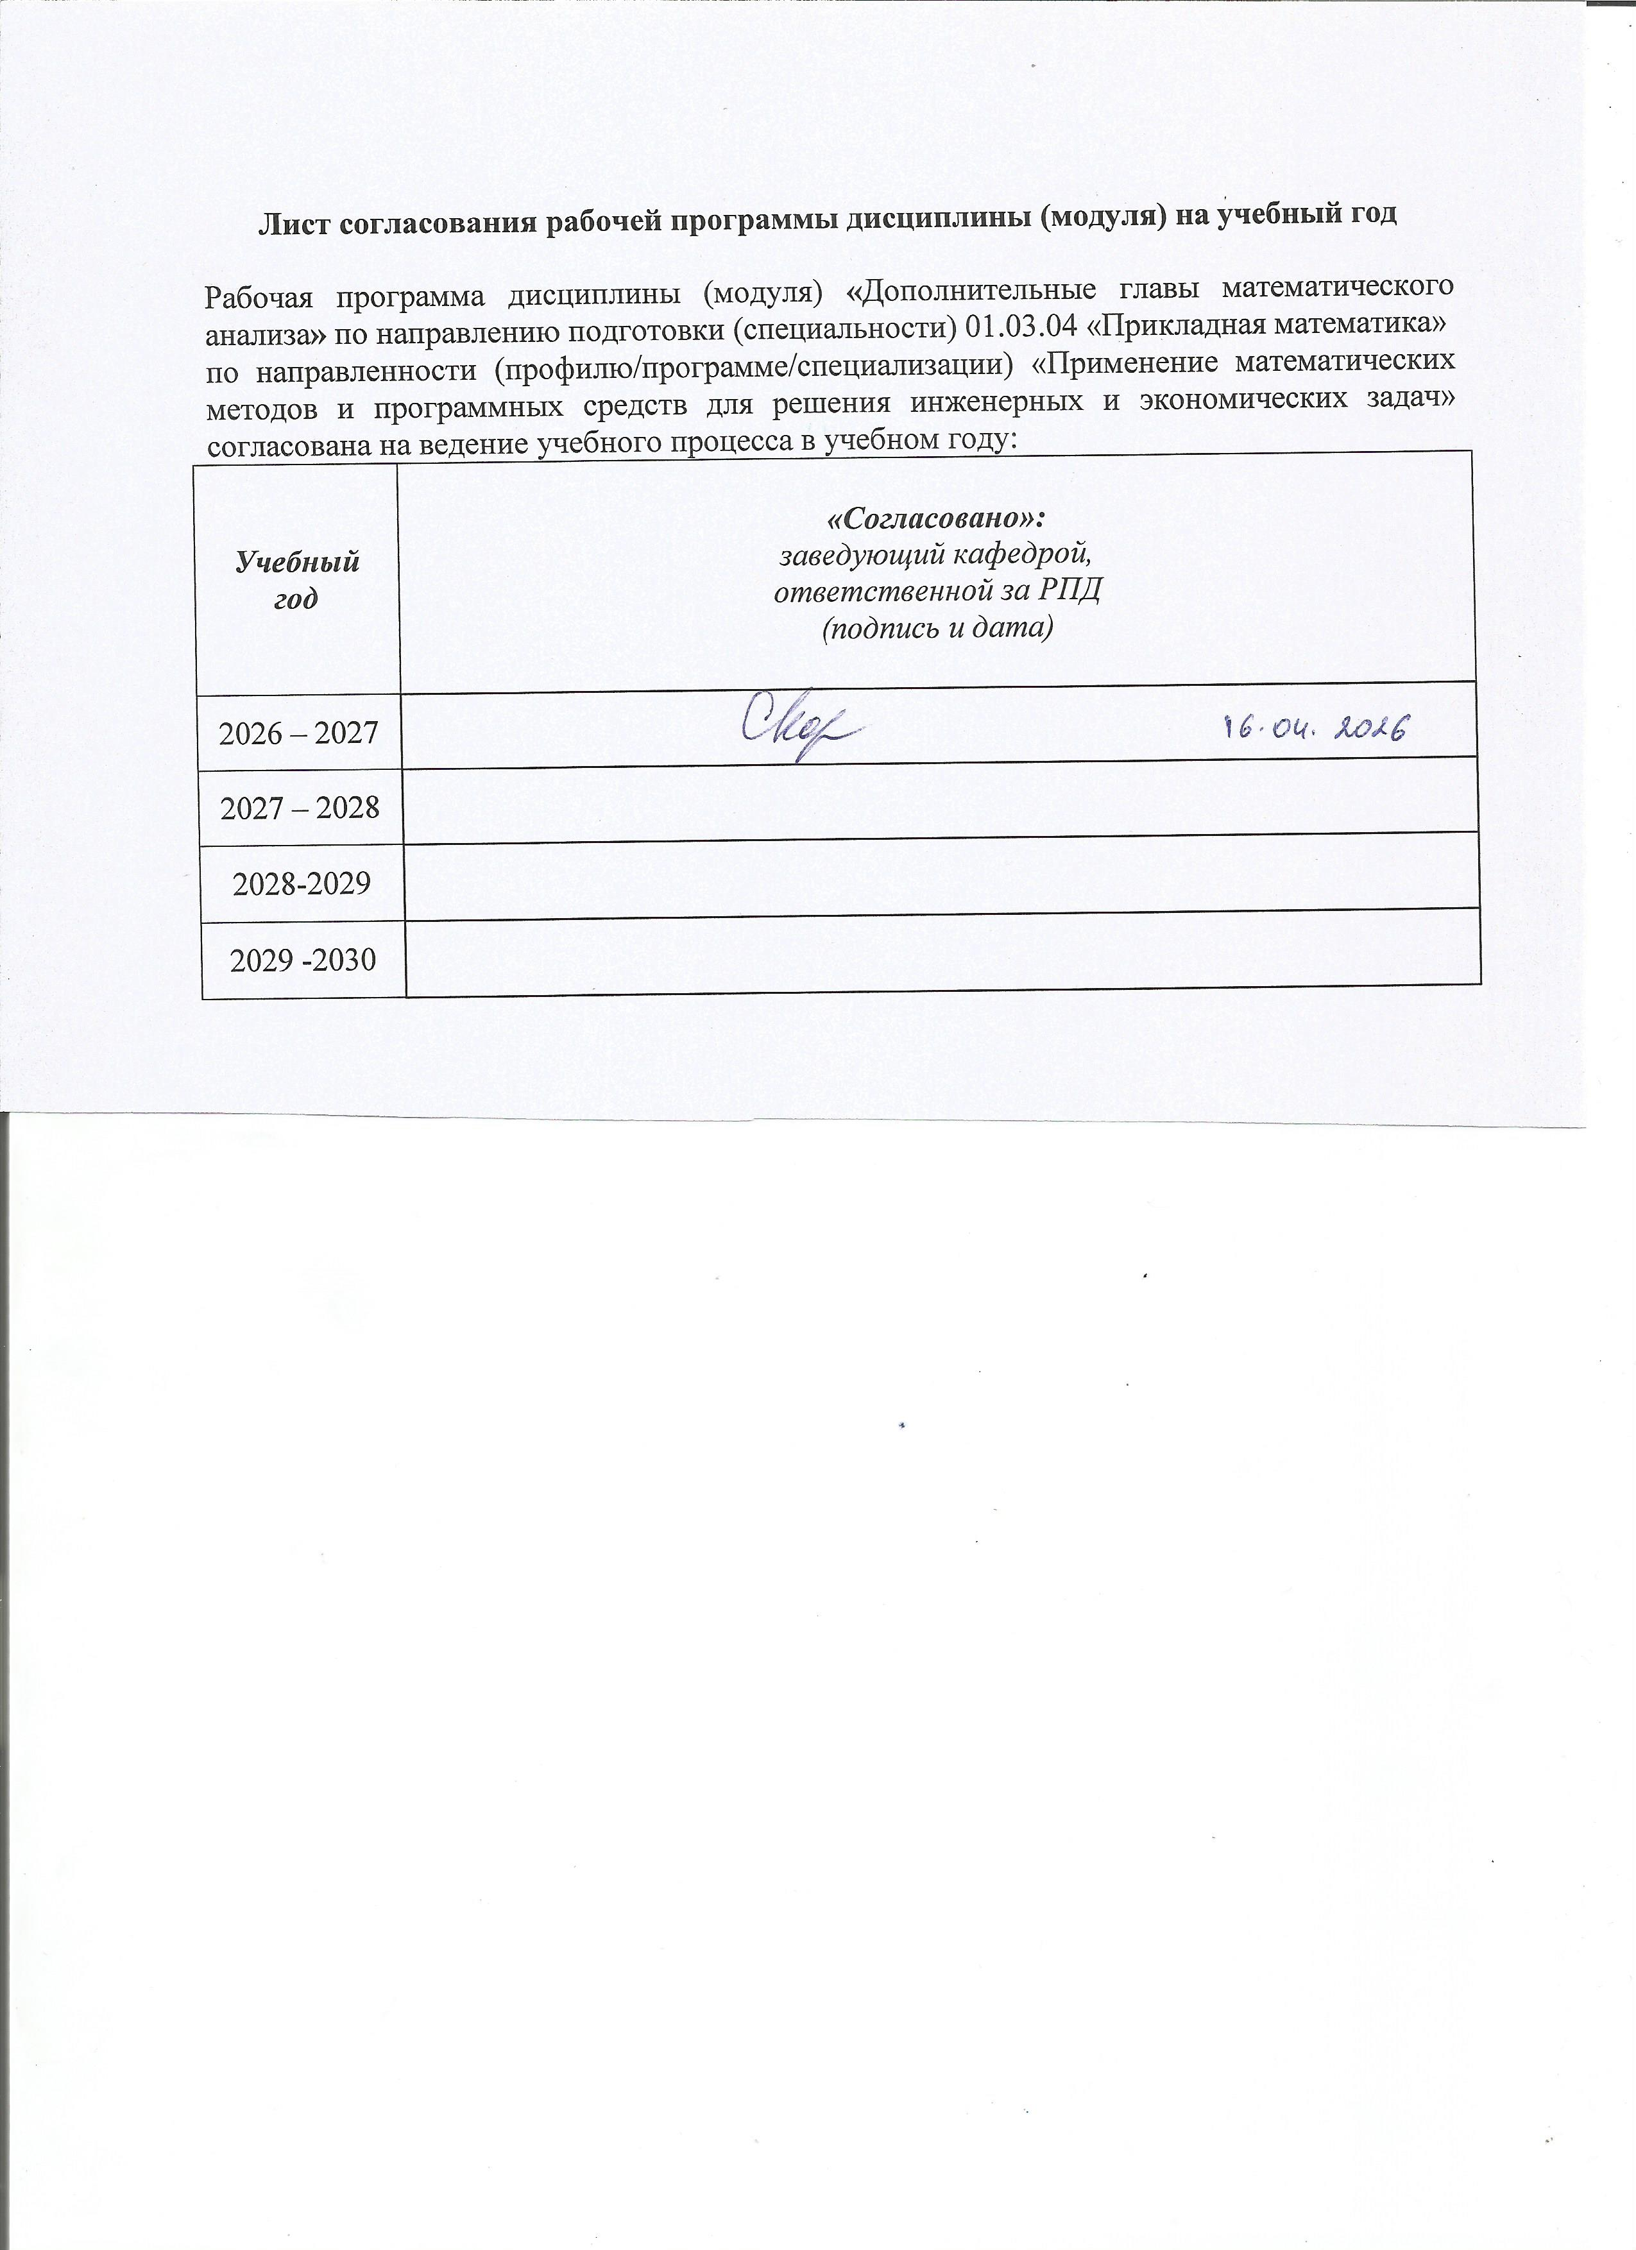
Лист согласования рабочей программы дисциплины (модуля) на учебный год
Рабочая программа дисциплины (модуля) «Дополнительные главы математического анализа» по направлению подготовки (специальности) 01.03.04 «Прикладная математика»
по направленности (профилю/программе/специализации) «Применение математических методов и программных средств для решения инженерных и экономических задач» согласована на ведение учебного процесса в учебном году:
Учебный  год | «Согласовано»:  И.о. зав. кафедрой,  ответственной за РПД  (подпись и дата)
2026 – 2027
2027 – 2028
2028 – 2029
2029 – 2030

Приложение к рабочей программе дисциплины (модуля)

МИНОБРНАУКИ РОССИИ
Федеральное государственное бюджетное образовательное
учреждение высшего образования
«Ижевский государственный технический университет имени М.Т. Калашникова»

Оценочные средства
по дисциплине
Дополнительные главы математического анализа

наименование – полностью

направление (специальность) 01.03.04 Прикладная математика
код, наименование – полностью

направленность (профиль/
программа/специализация) Применение математических методов и
программных средств для решения инженерных и экономических задач
наименование – полностью

уровень образования: бакалавриат

форма обучения: очная

общая трудоемкость дисциплины составляет: 3 зачетных единиц(ы)
- Оценочные средства
Оценивание формирования компетенций производится на основе результатов обучения, приведенных в п. 2 рабочей программы и ФОС. Связь разделов компетенций, индикаторов и форм контроля (текущего и промежуточного) указаны в таблице 4.2 рабочей программы дисциплины.
Оценочные средства соотнесены с результатами обучения по дисциплине и индикаторами достижения компетенций, представлены ниже.

№  п/п | Коды компетенции и индикаторов | Результат обучения  (знания, умения и навыки) | Формы текущего и промежуточного контроля
1 | ПК-4.1 Знать: основы математического моделирования, системного анализа и теории принятия решений | З1: основные понятия и методы дополнительных глав математического анализа, использующиеся при изучении математических и специальных дисциплин, а также при выявлении естественнонаучной сущности проблем. | Защита типового расчета, контрольная работа, тест, зачет
2 | ПК-4.2 Уметь: применять методы математического моделирования и системного анализа в области профессиональной деятельности | У1: использовать понятия и методы дополнительных глав математического анализа при построении математических моделей объектов, возникающих в различных областях человеческой деятельности, а также при изучении новых разделов фундаментальных наук. | Защита типового расчета, контрольная работа, тест, зачет
3 | ПК-4.3 Владеть: навыками принятия научно-обоснованных решений на основе математического моделирования и методов системного анализа в области профессиональной деятельности | Н1: владеть стандартными методами дополнительных глав математического анализа и иметь навык их применения при решении прикладных математических задач | Защита типового расчета, контрольная работа, тест, зачет

Типовые задания для оценивания формирования компетенций

Наименование: зачет.
Представление в ФОС: перечень вопросов.
Перечень вопросов для проведения зачета:
- Утверждения о равномерном стремлении подынтегральной функции для собственных интегралов, зависящих от параметра.
- Теоремы о предельном переходе по параметру под знаком собственного интеграла, зависящего от параметра и о непрерывной зависимости интеграла по параметру.
- Теорема о дифференцировании по параметру собственного интеграла, зависящего от параметра. Теорема Лейбница.
- Теорема об интегрировании по параметру собственного интеграла, зависящего от параметра. Пример.
- Несобственные интегралы, зависящие от параметра. Равномерная сходимость. Различные признаки равномерной сходимости.
- Теоремы о свойствах равномерно сходящихся несобственных интегралов, зависящих от параметра.
- Интеграл Дирихле.
- Эйлеровы интегралы первого и второго рода.

Примерный вариант билета для проведения зачета
Федеральное государственное бюджетное образовательное учреждение высшего образования
«Ижевский государственный технический университет имени М.Т. Калашникова»

Кафедра ПРИКЛАДНАЯ МАТЕМАТИКА И ИНФОРМАЦИОННЫЕ ТЕХНОЛОГИИ

Билет для проведения зачета
по Дополнительным главам математического анализа

- Эйлеровы интегралы первого и второго рода.
- Теорема о дифференцировании по параметру собственного интеграла, зависящего от параметра. Теорема Лейбница.
- Исследовать интеграл на равномерную сходимость
а) , ; б) , , .
- Найти частные производные: . Найти область сходимости интеграла: .

Утвержден на заседании кафедры ___ ___ 20__г. Протокол №___

И.о. зав. кафедрой ПМиИТ ______________ С.А. Королев

Критерии оценки:
Приведены в разделе 2.

Наименование: типовой расчёт.
Представление в ФОС: набор вариантов заданий
Варианты заданий:

Типовой расчёт «Собственные и несобственные интегралы, зависящие от параметра. Эйлеровы интегралы».

- Исследовать на непрерывность функцию:
.
- Найти частные производные: .
- Найти область сходимости интеграла: .
- Исследовать интеграл на равномерную сходимость
а) , ; б) , , .
- Пользуясь формулой , вычислить интеграл .
- Вычислить , , .
- Определить область существования и выразить через эйлеровы интегралы интеграл .
- Сформулировать признак Абеля для случая, когда функция g не зависит от параметра. Придумать пример и решить его.

Вопросы к защите типового расчета:
- Равномерное стремление подынтегральной функции для собственных интегралов, зависящих от параметра.
- Формулировки теорем о предельном переходе по параметру под знаком собственного интеграла, зависящего от параметра и о непрерывной зависимости интеграла по параметру.
- Формулировки теорем дифференцировании по параметру собственного интеграла, зависящего от параметра. Теорема Лейбница.
- Формулировки теорем об интегрировании по параметру собственного интеграла, зависящего от параметра. Пример.
- Несобственные интегралы, зависящие от параметра. Равномерная сходимость. Различные признаки равномерной сходимости.
- Формулировки теорем теорем о свойствах равномерно сходящихся несобственных интегралов, зависящих от параметра.
- Интеграл Дирихле.
- Эйлеровы интегралы первого рода.
- Эйлеровы интегралы второго рода.

Критерии оценки:
Приведены в разделе 2

Наименование: контрольная работа.
Представление в ФОС: набор вариантов заданий
Варианты заданий:
Контрольная работа №1.
Интегралы, зависящие от параметра-1.

- Выяснить: возможен ли предельный переход под знаком интеграла .
Ответ обосновать.
- Вычислить интеграл .
3. Выяснить сходится ли интеграл равномерно на множестве . Ответ обосновать.
.

Контрольная работа №2.
Интегралы, зависящие от параметра-2.

- Вычислить несобственный интеграл .
- Вычислить интеграл .
- Вычислить интеграл .

Наименование: итоговый тест
Представление в ФОС: примерный вариант итогового теста

1. Исследовать на сходимость собственный интеграл , зависящий от вещественного параметра . Интеграл сходится при …

- сходится абсолютно, а при сходится неабсолютно,
- сходится неабсолютно, а при сходится абсолютно,
- сходится неабсолютно, а при сходится абсолютно,
- сходится неабсолютно, а при сходится абсолютно.
***************************************
2. Вычислить несобственный интеграл , гдевещественный параметр. Его значение равно …
*******************************************
3. Формула дополнения имеет вид …
**************************************
4. функция выражается через функцию, а именно …
**************************************
5. функцией, или эйлеровым интегралом первого рода, называется интеграл …

Ключи теста:
Вопрос | 1. | 2. | 3. | 4. | 5.
Ответ | 2 | 1 | 3 | 2 | 1

Критерии оценки:
Приведены в разделе 2.

- Критерии и шкалы оценивания
Результат обучения по дисциплине считается достигнутым при успешном прохождении обучающимся всех контрольных мероприятий, относящихся к данному результату обучения.
При оценивании результатов обучения по дисциплине в ходе текущего контроля успеваемости используются следующие критерии. Минимальное количество баллов выставляется обучающемуся при выполнении всех показателей, допускаются несущественные неточности в изложении и оформлении материала.

Наименование, обозначение | Показатели выставления минимального количества баллов
Типовой расчет | Задания выполнены более чем наполовину. Присутствуют серьёзные ошибки. Продемонстрирован удовлетворительный уровень владения материалом.  Проявлены низкие способности применять знания и умения к выполнению конкретных заданий.  На защите практической работы даны правильные ответы не менее чем на 50% заданных вопросов
Контрольная работа | Продемонстрирован удовлетворительный уровень владения материалом. Правильно решено не менее 50% заданий

Промежуточная аттестация по дисциплине проводится в форме зачета.
Итоговая оценка по дисциплине может быть выставлена на основе результатов текущего контроля с использованием следующей шкалы:
Оценка | Набрано баллов
«зачтено» | 85-100
«не зачтено» | 43-84

Билет к зачету, зачету с оценкой включает 2 теоретических вопроса и 2 практическое задание.
Промежуточная аттестация проводится в письменной форме.
Время на подготовку: 60 минут.
При оценивании результатов обучения по дисциплине в ходе промежуточной аттестации используются следующие критерии и шкала оценки:
Оценка | Критерии оценки
«зачтено» | Обучающийся демонстрирует знание основного учебно-программного материала в объеме, необходимом для дальнейшей учебы, умеет применять его при выполнении конкретных заданий, предусмотренных программой дисциплины
«не зачтено» | Обучающийся демонстрирует значительные пробелы в знаниях основного учебно-программного материала, допустил принципиальные ошибки в выполнении предусмотренных программой заданий и не способен продолжить обучение

